Ćwiczenie 1
Dokonaj normalizacji bazy danych przechowujących informacje o zwierzętach.

Tabela 1
zwierzę | opiekun | adres
lwica Saba | Jan Król | Lewin, Ruska 6
lew King | Jan Król | Lewin, Ruska 6
szympans Kiko | Anna Las | Lewin, Kłodzka 5/6

Aby wykonać to ćwiczenie powinieneś:
1) przerysować tabelę do programu „Edytora tekstowego” i zaznaczyć redundancje,
2) zaprojektować tabele spełniające pierwszą postać normalną,
3) wykonać kolejne etapy normalizacji każdej z tabel (wykonać projekty w dbdesigner i umieścić w pliku Imię_nazwisko_klasa_grupa.docx),
4) uzupełnić informacje o powiązaniach relacyjnych,
5) uzupełnić projekt o tabele walidacji,
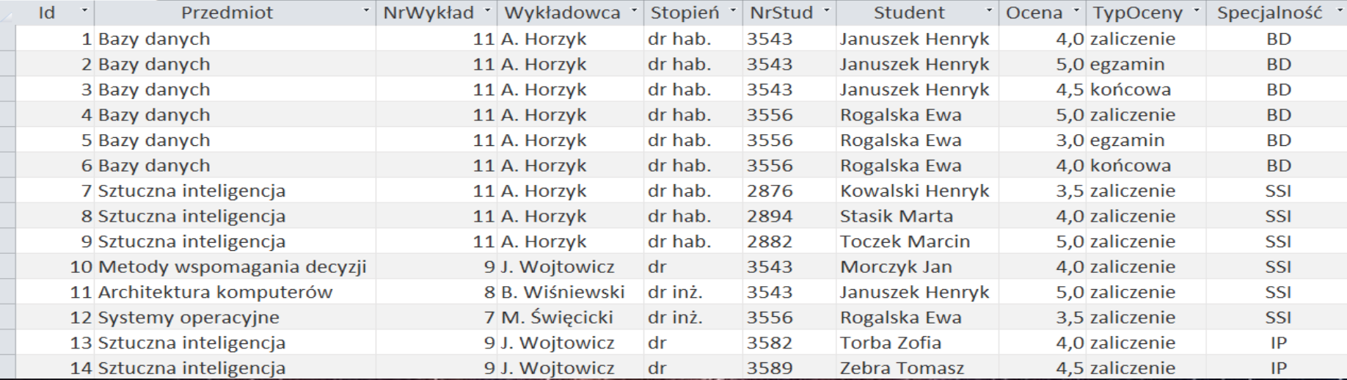
7) wszystkie prace należy wykonać w programie dbdesigner.

Ćwiczenie 2
Dokonaj normalizacji tabel bazy danych przechowujących informacje z uczelni wyższej.

